قصور الجنوب التونسي
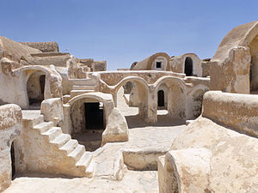
قصر حدادة
القصور التونسية توجد خاصة في الجنوب الغربي للبلاد (بين منطقتي مطماطة وتطاوين) حيث يصل عددها حوالي 150. وهذه المباني مثال حي على التاريخ الثقافي للمنطقة وتشهد على التغيرات الاجتماعية والاقتصادية فيها. وهي مقصد للعديد من السياح. تنقلت هذه القصور مع مرور الزمن من أعالي الجبال إلى السهول وذلك لخدمة الاحتياجات التاريخية والاقتصادية وفي كل الأحوال، القصر هو عبارة عن مخزن مؤلف من حجيرات أو غرف تخزين تستعملها قبيلة أو عدة قبائل
- 1القصور الجبلية
- 2القصورالسفحية
- 3القصور الرئيسية
- 4القصور السهلية

القصور الجبلية
تقع قصور الجبال في مناطق يصعب الوصول إليها، (تهيمن علي المنخفضات الخصبة والسهول). غالباً ما يستخدم للتخزين (مثل قصر أولاد سلطان) القصور السهلية

القصورالسفحية
على خلاف بقية القصور تقع هذه القصور في السهول، والقصر يحتل مساحة كبيرة، وهو مكون من طابق واحد وغير مجهزة بأبوابو برواق 'بسيط.

القصور الرئيسية
- قصر بني بركة
- قصر شنني
- قصر دويرات
- قصر غيلان
- قصر غرماسة
- قصر الحدادة
- قصر حلوف
- قصر أولاد دباب
- قصر أولاد سلطان
- قصر زناتة

القصور السهلية
- قصر أولاد عون
- قصري بني مهيرة
- قصر المرة
- قصر العمارنة
- قصر القاعة وهو أقدم قصر بالجهة
- قصر الكراشوى
- قصر الغرياني
- قصر الهنشير
- قصر الحاج حمد
كل هذه القصور تقع في معتمدية الصمار من ولاية تطاوين.

